 | Република Србија  Републички завод за статистику | ISSN 0353-9555
САОПШТЕЊЕ |  | ГР20
број 064 - год. LXX, 16.03.2020.
Статистика грађевинарства |  | СРБ064 ГР20 160320

Цене станова новоградње, II полугодиште 2019.
– Претходни резултати –

Просечнa ценa станова новоградње у Републици Србији, у II полугодишту 2019. године износила је 163 219 динара. Цене станова, у посматраном периоду, кретале су се у интервалу од 50 840 динара по m² у Тутину, до 348 643 динара у Београдској општини Савски венац.
Посматрано према општинама, највише цене новоизграђених станова забележене су у београдским општинама, где је просечна цена у градским насељима износила 218 356 динара. Поред београдских општина, по високим ценама издвојиле су се и Чајетина, Нови Сад, Врњачка Бања, Крагујевац и три нишке општине (Црвени крст, Медијана и Палилула).
Површина продатих новоизграђених станова у просеку је износила 53 m², а кретала се у интервалу од 38 m² у Врњачкој Бањи до 73 m² у Сјеници.

Цене станова новоградње по општинама/градовима, II полугодиште 2019.
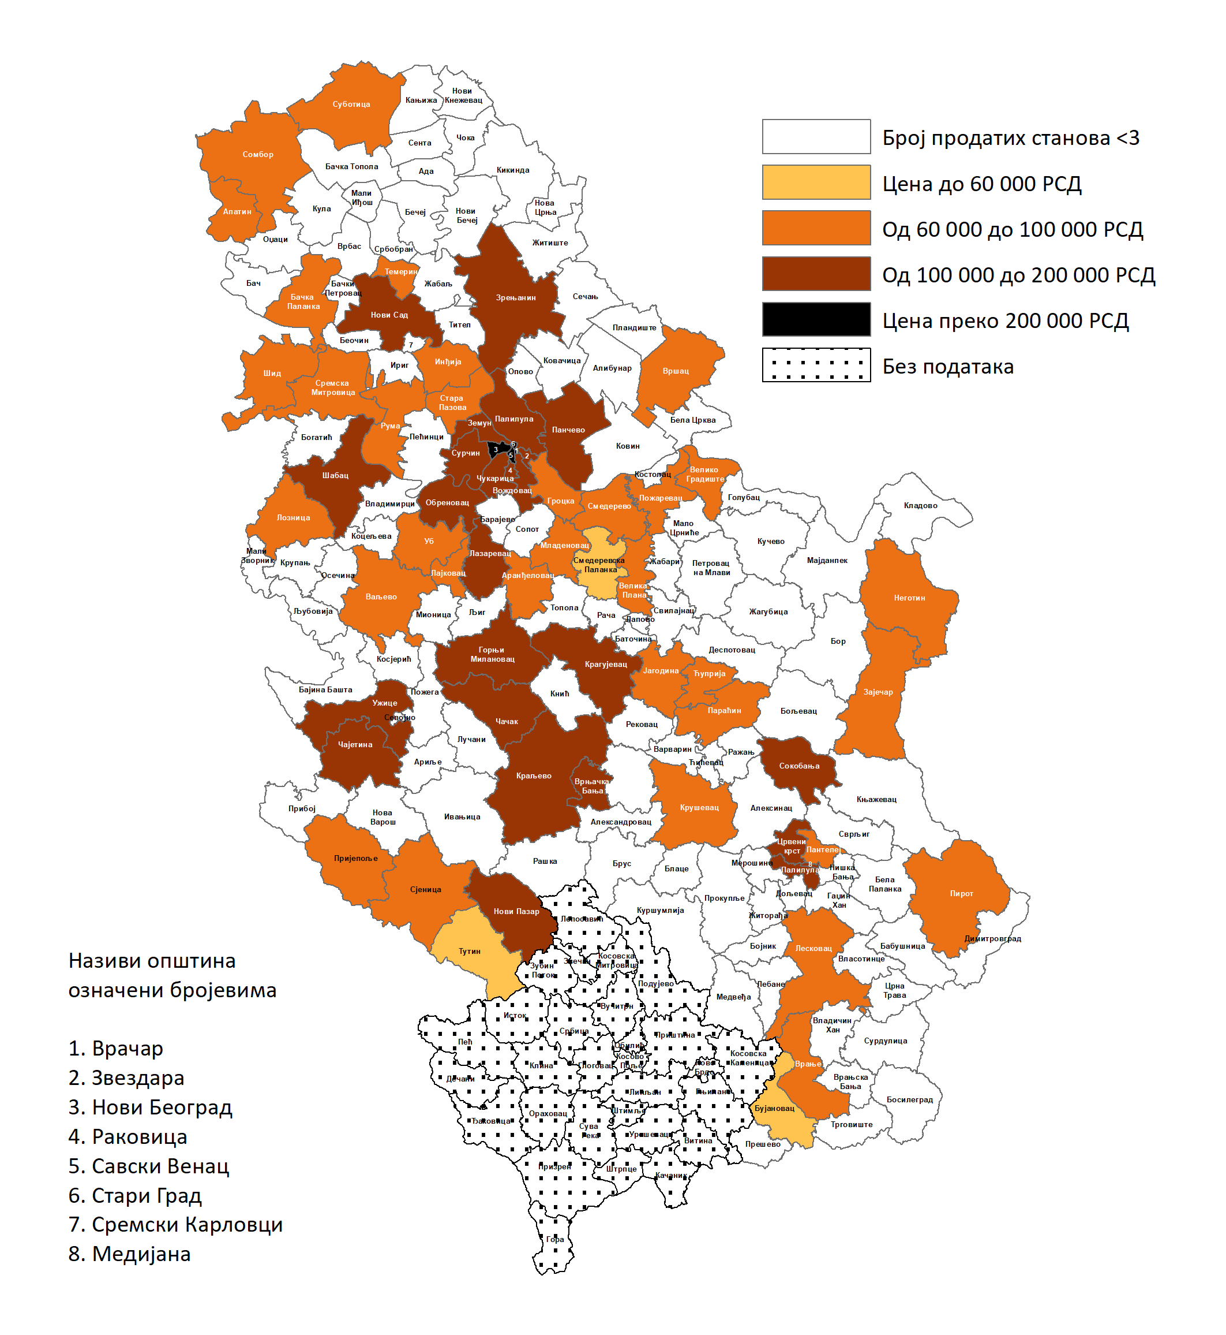
1. Цене станова новоградње¹⁾, II полугодиште 2019.
 | Просечна површина станова, m² | Цена по 1 m², РСД |  |  | Просечна површина станова, m² | Цена по 1 m², РСД
Београдски регион |  |  |  | Регион Војводине
Вождовац | 52 | 193201 |  | Нови Сад | 53 | 143481
Врачар | 70 | 244240 |  | Апатин | 60 | 66285
Гроцка | 50 | 89261 |  | Бачка Паланка | 59 | 83735
Звездара | 46 | 159604 |  | Вршац | 57 | 88827
Земун | 51 | 186637 |  | Зрењанин | 51 | 102499
Лазаревац | 55 | 100396 |  | Инђија | 48 | 96952
Младеновац | 64 | 88643 |  | Панчево | 63 | 102483
Нови Београд | 61 | 275601 |  | Рума | 51 | 74011
Обреновац | 51 | 100153 |  | Сомбор | 61 | 81290
Палилула (Београд) | 54 | 151196 |  | Сремска Митровица | 49 | 91628
Раковица | 43 | 122367 |  | Стара Пазова | 56 | 93387
Савски венац | 62 | 348643 |  | Суботица | 53 | 97040
Стари град | 72 | 268930 |  | Темерин | 59 | 93835
Сурчин | 51 | 126439 |  | Шид | 49 | 64085
Чукарица | 57 | 160901
Регион Шумадије и Западне Србије |  |  |  | Регион Јужне и Источне Србије
Крагујевац | 48 | 116242
Аранђеловац | 43 | 73101 |  | Медијана | 58 | 115811
Ваљево | 53 | 93843 |  | Палилула (Ниш) | 52 | 114700
Врњачка Бања | 38 | 128433 |  | Пантелеј | 61 | 89426
Горњи Милановац | 58 | 106386 |  | Црвени крст | 56 | 123322
Јагодина | 58 | 80965 |  | Бујановац | 72 | 54608
Краљево | 59 | 101952 |  | Велика Плана | 53 | 79124
Крушевац | 59 | 90726 |  | Велико Градиште | 56 | 69570
Лајковац | 51 | 82055 |  | Врање | 47 | 80001
Лозница | 50 | 76803 |  | Зајечар | 48 | 72565
Нови Пазар | 58 | 102016 |  | Лесковац | 57 | 82447
Параћин | 66 | 75190 |  | Неготин | 49 | 88636
Пријепоље | 42 | 62086 |  | Пирот | 63 | 84160
Сјеница | 73 | 81098 |  | Пожаревац | 57 | 93921
Тутин | 70 | 50840 |  | Смедерево | 59 | 91345
Ћуприја | 60 | 66177 |  | Смедеревска Паланка | 55 | 59538
Уб | 50 | 82327 |  | Сокобања | 43 | 110461
Ужице | 53 | 113428
Чајетина | 40 | 171025
Чачак | 55 | 105452
Шабац | 50 | 103394
¹⁾ Приказани су општине/градови у којима је регистрована купопродаја најмање три новоизграђена стана.
2. Просечна цена станова новоградње према степену
развијености јединица локалних самоуправа II полугодиште 2019. ¹⁾
 | Просечна цена по m², РСД
I група | 179941
II група | 109957
III група | 85861
IV група | 61408

¹⁾ Степен развијености одређен је на основу Уредбе о утврђивању јединствене листе

развијености региона и јединица локалне самоуправе за 2014. годину.

Методолошка објашњења
Подаци се преузимају из административног извора података Регистра цена непокретности, који води Републички геодетски завод. Обухваћени су купопродајни уговори за новоизграђене станове у градским насељима.
Детаљна методолошка објашњења налазе се на сајту Републичког завода за статистику: http://www.stat.gov.rs/oblasti/gradjevinarstvo/
Републички завод за статистику од 1999. године не располаже појединим подацима за АП Косово и Метохија, тако да они нису садржани у обухвату података за Републику Србију (укупно).

Контакт: dejana.djordjevic@stat.gov.rs, тел.: 011 2412-922, локал 260
Издаје и штампа: Републички завод за статистику, 11 050 Београд, Милана Ракића 5
Tелефон: 011 2412-922 (централа) • Tелефакс: 011 2411-260 • www.stat.gov.rs
Одговара: др Миладин Ковачевић, директор
Tираж: 20 ● Периодика излажења: полугодишња

